**Kulturlandschaften erhalten, gestalten und nutzen! (Loreleyschule, Deutschland)**

Bereits seit Jahren arbeitet die Loreleyschule eng mit dem Zweckverband "Oberes Mittelrheintal" zusammen.

Neben dem Erhalt des Welterbes ist die Umwelterziehung ein weiterer Schwerpunkt der Arbeit.

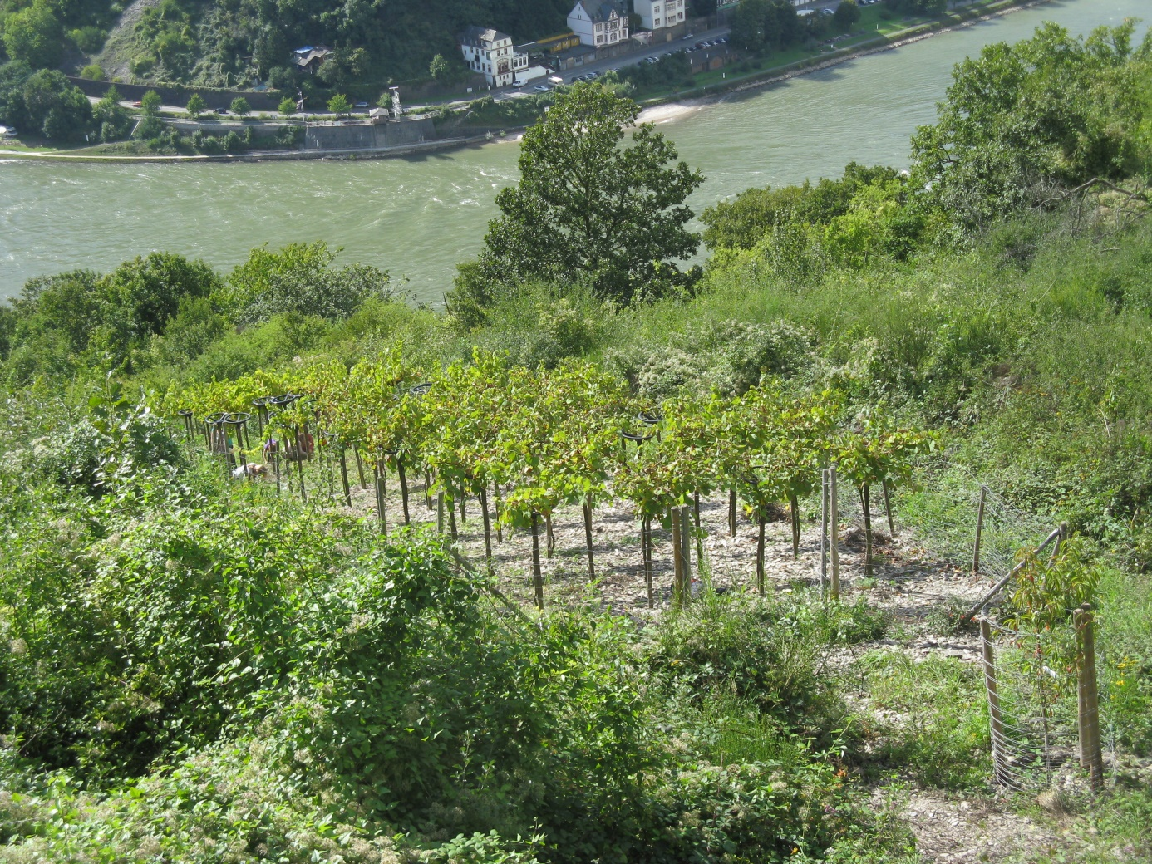

Die Klasse 5b hat damit begonnen Pflegeschnitte an den Ostbäumen (alte Obstplantage auf dem Schulgelände) unter fachmännischer Anleitung durchzuführen und den Weinberg der Schule auf das nächste Jahr vorzubereiten.

Ziel ist es die Kulturlandlandschaft zu erhalten und Nachhaltige Konzepte für die Schulgemeinschaft (und/oder externe Partner) zu entwickeln, um die Ernten zu sichern und zu nutzen.